LABORATORIO N°1
MATERIAL GENERAL DE LABORATORIO Y MEDICIÓN DE
MASA Y VOLUMEN

Integrantes: Franco Nicolai Corvalán Mansourova, Sofía Ignacia Angeles Guerrero Cid.
Universidad: Pontificia Universidad Católica de Chile..
Profesor de laboratorio: Daniel Alejandro Correa Encalada..
Ramo: QIM100E-4
Realización práctico: 22/04/2023
Entrega del informe: 03/05/2023

ÍNDICE

- Introducción.
- Objetivos.
- Procedimiento experimental:
  - Experimento 1: Uso de la balanza analítica para pesar moneda de 100 pesos chilenos, moneda nueva.
    - Materiales.
    - Pasos experimentales.
  - Experimento 2: Uso de la balanza granataria digital para pesar moneda de 100 pesos chilenos, moneda nueva.
    - Materiales.
    - Pasos experimentales.
  - Experimento 3: Calibración de material volumétrico y determinación de parámetros analíticos.
    - Materiales.
    - Pasos experimentales.
- Resultados:
  - Recopilación de datos.
  - Explicación concepto estadístico y cálculo de estos:
    - Explicación concepto estadístico: Media aritmética.
    - Explicación concepto estadístico: Desviación promedio.
    - Explicación concepto estadístico: Error absoluto.
    - Explicación concepto estadístico: Error relativo.
    - Explicación concepto estadístico: Desviación estándar.
    - Explicación concepto estadístico: Coeficiente de varianza.
    - Explicación concepto estadístico: Rango.
  - Compilación resultados obtenidos del análisis estadístico.
- Discusión.
- Conclusión.
- Anexo materiales de laboratorio.
- Biografía.

El presente informe trata acerca del uso de materiales comunes en un laboratorio químico, con énfasis en el material de vidrio. Para realizar esta proposición, construiremos un esquema experimental compuesto por tres modelos, en el cual se utilizarán distintas formas de medición de masa y volumen de un objeto para observar los parámetros de precisión, exactitud y/o sensibilidad de los materiales utilizados.
Palabras Claves: Materiales, laboratorio, medición, masa, volumen y precisión.

INTRODUCCIÓN

Al trabajar en un laboratorio, es de vital importancia conocer los elementos básicos que se utilizan con más frecuencia. Saber el nombre y función de cada uno de estos permite que al momento de realizar un experimento se pueda lograr un trabajo más eficaz y se pueda llegar a resultados más precisos.

La balanza es uno de los instrumentos más comunes que se encuentran dentro de un laboratorio, se utiliza en la mayoría de los experimentos y su uso correcto es de gran importancia, dado que en algunos experimentos un gramo de diferencia puede ser el elemento que determine si este es exitoso o no.

Existen distintos tipos de balanzas, como la balanza semi-analítica y la balanza granataria digital, y uno de nuestros objetivos en este informe es saber qué es lo que las diferencia y si alguna se podría denominar más eficiente que la otra, o saber en qué ocasión es mejor utilizar una por sobre la otra. Además de analizar las distintas balanzas, también compararemos distintos instrumentos utilizados para medir volumen: la probeta, la pipeta graduada y la bureta, y al igual que con las balanzas analizaremos las diferencias en sus medidas para medir la eficiencia y exactitud de sus medidas.

Para esto realizamos tres experimentos distintos. En el primero, medimos el peso de una moneda nueva de 100 pesos en una balanza semi-analítica. En el segundo, también medimos el peso de una moneda nueva de 100 pesos, pero en esta ocasión lo masamos con una balanza granataria digital. Y en el tercer experimento, comparamos la masa de 10 ml de agua, que fueron extraídos con los instrumentos de medición volumétrica anteriormente mencionados.

Con estos datos, procedimos a calcular distintas medidas (desviación estándar, la media aritmética, error absoluto, entre otros) para poder comparar objetivamente los resultados de los distintos instrumentos y la eficiencia de estos.
OBJETIVOS

Conocer el material de uso común que se utiliza en un laboratorio químico, con énfasis en el material de vidrio.

Conocer la forma de medir la masa y el volumen de un objeto o reactivo (cuantificar), de acuerdo con los parámetros de precisión, exactitud y/o sensibilidad del instrumento utilizado.

PROCEDIMIENTO EXPERIMENTAL

Experimento 1
Uso de la balanza analítica para pesar moneda nueva de 100 pesos chilenos, moneda nueva.

- Materiales:
  - Balanza analítica.
  - Vidrio de reloj (anexo materiales de laboratorio, figura 16).
  - Guantes.
  - Moneda nueva de 100 pesos chilenos.

- Pasos experimentales:
  - Se recomienda usar guantes durante todo el experimento.
  - Antes de comenzar, asegúrese de que la burbuja niveladora se encuentre centrada.
  - Encienda la balanza presionando el botón “ON”, y espere hasta que aparezcan ceros en la pantalla. En el caso que aparezcan otros números distintos a ceros en la pantalla presione la tecla “TARE”. Espere unos segundos.
  - Abra la cápsula de la balanza y coloque el vidrio de reloj sobre el platillo de la balanza. Cierre la cápsula de la balanza y presione el botón “TARE”. Espere unos segundos.
  - Abra la cápsula de la balanza y coloque la moneda nueva de 100 pesos chilenos sobre el vidrio reloj. Cierre la cápsula de la balanza y anote el valor observado en la pantalla de la balanza.
  - Abra la cápsula de la balanza y retire la moneda del vidrio reloj. Cierre la cápsula de la balanza.
  - Repita los pasos d, e, f cinco veces, anotando los valores obtenidos.
  - Una vez terminado el paso anterior, abra la cápsula de la balanza y retire el vidrio de reloj. Cierre la cápsula de la balanza y apague esta.
  - Limpie la zona de trabajo.

Experimento 2
Uso de la balanza granataria digital para pesar moneda de 100 pesos chilenos, moneda nueva.

- Materiales:
  - Balanza granataria digital.
  - Vidrio de reloj (anexo materiales de laboratorio, figura 16).
  - Guantes.
  - Moneda nueva de 100 pesos chilenos.

- Pasos experimentales:
  - Se recomienda usar guantes durante todo el experimento.
  - Antes de comenzar, asegúrese de que la burbuja niveladora se encuentre centrada.
  - Encienda la balanza presionando el botón “ON”, y espere hasta que aparezcan ceros en la pantalla. En el caso que aparezcan otros números distintos a ceros en la pantalla presione la tecla “TARE”. Espere unos segundos.
  - Coloque el vidrio de reloj sobre el platillo de la balanza y presione el botón “TARE”. Espere unos segundos.
  - Coloque la moneda de 100 pesos chilenos sobre el vidrio reloj y anote el valor observado en la pantalla de la balanza.
  - Retire la moneda del vidrio reloj.
  - Repita los pasos d, e, f cinco veces, anotando los valores obtenidos.
  - Una vez terminado el paso anterior, retire el vidrio de reloj y apague esta.
  - Limpie la zona de trabajo.

Experimento 3
Calibración de material volumétrico y determinación de parámetros analíticos.

- Materiales:
  - Vaso precipitado de 100 mL (anexo materiales de laboratorio, figura 17).
  - Balanza analítica.
  - 50 mL de agua destilada.
  - Uno de los siguientes elementos de laboratorio: pipeta graduada de 10mL, probeta de 100mL o una bureta (anexo materiales de laboratorio, figura).
  - Termómetro.

- Pasos experimentales:
  - Se recomienda usar guantes durante todo el experimento.
  - Antes de comenzar, asegúrese de que la burbuja niveladora de la balanza se encuentre centrada, y de limpiar un vaso precipitado de 100 ml.
  - Encienda la balanza presionando el botón “ON”, y espere hasta que aparezcan ceros en la pantalla. En el caso que aparezcan otros números distintos a ceros en la pantalla presione la tecla “TARE”. Espere unos segundos.
  - Abra la cápsula de la balanza y coloque el vaso precipitado sobre el platillo de la balanza. Espere unos segundos y anote los valores obtenidos.
  - Coloque y mida un volumen de 10 mL de agua destilada en uno de los siguientes elementos de laboratotio: pipeta graduada de 10 mL, probeta de 100mL o una bureta.
  - Agregue 10 mL de agua proveniente de los elementos de laboratorio del punto anterior en el vaso precipitado.
  - Coloque el vaso precipitado sobre el platillo de la balanza. Espere unos segundos y anote los valores obtenidos.
  - Repita los pasos e, f,g tres veces, agregando 10 ml de agua en el mismo vaso precipitado utilizado anteriormente, de tal manera que al finalizar el procedimiento este termine con 30 ml en su interior. Anote los valores obtenidos.
  - Mida la temperatura del ambiente de trabajo y anote el valor obtenido.
  - Limpie la zona de trabajo.

RESULTADOS
Recopilación de datos

Tabla 1: Valores obtenidos de las mediciones desarrolladas en el experimento “Uso de la balanza analítica para pesar moneda de 100 pesos chilenos, moneda nueva”.

Medida 1 | Medida 2 | Medida 3 | Medida 4 | Medida 5
7,467 g | 7,462 g | 7,401 g | 7,401 g | 7,462 g

Tabla 2: Valores obtenidos de las mediciones desarrolladas en el experimento “Uso de la balanza granataria digital para pesar moneda de 100 pesos chilenos, moneda nueva”.

Medida 1 | Medida 2 | Medida 3 | Medida 4 | Medida 5
7,500 g | 7,500 g | 7,500 g | 7,500 g | 7,500 g

Tabla 3: Valores obtenidos de las mediciones desarrolladas en el experimento “Calibración de material volumétrico y determinación de parámetros analíticos”.

 | Medida 1 | Medida 2 | Medida 3
Pipeta graduada | 9,790 g | 9,834 g | 9,730 g
Probeta | 9,822 g | 9,834 g | 9,908 g
Bureta | 9,904 g | 9,988 g | 10,039 g
Vaso precipitado | 52,508 g
Temperatura | 21°C

Volumen (V)
El volumen se define como una magnitud escalar definida como el espacio ocupado por un cuerpo.

Lo calcularemos a partir del dato de la densidad del agua a 21°C, temperatura a la cual se encontraba el laboratorio. La densidad del agua es equivalente a 998,08 kg/m^3, lo cual es a su vez equivalente a 0,99808 g/cm^3 lo que es lo mismo que 0,99808 g/ml, dado que 1 cm^3 es lo mismo que un ml.

$⍴=m/V$

Tabla 4: Valores volumétricos obtenidos a partir de las mediciones desarrolladas en el experimento “Calibración de material volumétrico y determinación de parámetros analíticos”.

 | Volumen de los resultados obtenidos en el experimento 3
 | Pipeta graduada |  | Probeta |  | Bureta
 | Cálculo | Resultado | Cálculo | Resultado | Cálculo | Resultado
Medida 1 | 9,790/ 0,99808 | 9,808 ml | 9,822/ 0,99808 | 9,841 ml | 9,904/ 0,99808 | 9,923 ml
Medida 2 | 9,834/ 0,99808 | 9,853 ml | 9,834/ 0,99808 | 9,953 ml | 9,988/ 0,99808 | 10,007 ml
Medida 3 | 9,730/ 0,99808 | 9,749 ml | 9,908/ 0,99808 | 9,827 ml | 10,039/ 0,99808 | 10,058 ml

Explicación concepto estadístico y cálculo de estos:

Media aritmética ($\underline{x}$)
En matemáticas estadísticas, el valor medio describe el centro de un conjunto de datos. Su fórmula está dada por:

$\underline{x}=\frac{\sum_{i=1}^{n}{}x_{i}{{{}_{}}_{}}_{}}{n}$

Tabla 5: Valores obtenidos del cálculo de media aritmética de los datos obtenidos durante la experimentación.

Media aritmética ($\underline{x}$)
 | Cálculo | Resultado
Experimento balanza analitica | (7,467 + 7,462 + 7,401 + 7,401 + 7,462) /5 | 7,439 g
Experimento balanza granataria | (7,5+7,5+7,5+7,5+7,5) /5 | 7,500 g
Experimento pipeta granulada | (9,808 + 9,853 + 9,749) /3 | 9,803 ml
Experimento probeta | (9,841 + 9,953 + 9,827) /3 | 9,874 ml
Experimento bureta | (9,923 + 10,007 + 10,039) /3 | 9,996 ml

Desviación promedio ($D_{\underline{x}}$)
En matemáticas estadísticas, la desviación promedio es una medida de dispersión estadística que indica cuánto varían los valores individuales de un conjunto de datos en relación a su valor promedio o media aritmética. Permite identificar qué tan precisas fueron las mediciones. Su fórmula está dada por:

$D_{\underline{x}}=\frac{\sum_{i=1}^{n}{}(x-\underline{x})}{n}{}_{}$

Tabla 6: Valores obtenidos del cálculo de la desviación promedio de los datos obtenidos durante la experimentación.

Desviación promedio ($D_{\underline{x}}$)
 | Cálculo | Resultado
Experimento balanza analitica | |((7,467-7,439)+(7,462-7,439)+(7,401-7,439)+(7,401-7,439)+(7,462-7,439))/5| | 0,400 g
Experimento balanza granataria | |((7,5-7,5)+(7,5-7,5)+(7,5-7,5)+(7,5-7,5)+(7,5-7,5))/5| | 0,000 g
Experimento pipeta granulada | |((9,808-9,803)+(9,853-9,803)+(9,749-9,803))/3| | 0,036 ml
Experimento probeta | |((99,841-9,874)+(9,953-9,874)+(9,827-9,874))/3| | 0,053 ml
Experimento bureta | |((9,923-9,996)+(10,007-9,996)+(10,058-9,996))/3| | 0,049 ml

Error absoluto (EA)
En matemáticas estadísticas, el error absoluto es una medida de la diferencia entre un valor medido y su valor verdadero. Esta permite hallar el margen de error de los datos obtenidos respecto a los datos aceptados. Su fórmula está dada por:

$EA= o-v$

Tabla 7: Valores obtenidos del cálculo del error absoluto de los datos obtenidos durante la experimentación.

Error absoluto (E.A)
 | Medida 1 | Medida 2 | Medida 3 | Medida 4 | Medida 5
Experimento balanza analitica | |7,476-7,46|=0,016 g | |7,462-7,46|  =0,002 g | |7,401-7,46|  =0,059 g | |7,401-7,46|  =0,059 g | |7,462-7,46|  =0,002 g
Experimento balanza granataria | |7,5-7,5|  = 0,000 g | |7,5-7,5|  = 0,000 g | |7,5-7,5|  = 0,000 g | |7,5-7,5|  = 0,000 g | |7,5-7,5|  = 0,000 g
Experimento pipeta granulada | |9,808-10|  =0,192 ml | |9,853-10|  =0,147 ml | |9,749-10|  =0,251 ml
Experimento probeta | |9,841-10|  =0,159 ml | |9,953-10|  =0,047 ml | |9,827-10|  =0,173 ml
Experimento bureta | |9,923-10|  =0,077 ml | |10,007-10|  =0,007 ml | |10,058-10|  =0,058 ml

Error relativo (E.R)
En matemáticas estadísticas, el error relativo es una medida del error en una medición o cálculo, expresado como la relación entre el error absoluto y el valor verdadero o exacto de la cantidad medida o calculada. Esta permite hallar el porcentaje de error que hubo en los datos obtenidos en la experimentación respecto a los valores aceptados. Su fórmula está dada por:

$E.R=\frac{(O-V)}{V}×100$

Tabla 8: Valores obtenidos del cálculo del error relativo de los datos obtenidos durante la experimentación.

Error relativo ($E.R$)
 | Medida 1 | Medida 2 | Medida 3 | Medida 4 | Medida 5
Experimento balanza analitica | (0,016/7,46)*100=0,214% | (0,002/7,46)*100=0,027% | (0,059/7,46)*100=0,790% | (0,059/7,46)*100=0,790% | (0,002/7,46)*100=0,027%
Experimento balanza granataria | (7,5/7,5)*100  =0,000% | (7,5/7,5)*100  =0,000% | (7,5/7,5)*100  =0,000% | (7,5/7,5)*100  =0,000% | (7,5/7,5)*100  =0,000%
Experimento pipeta granulada | (0,192/10)*100=1,920% | (0,147/10)*100=1,470% | (0,251/10)*100=2,510%
Experimento probeta | (0,159/10)*100=1,590% | (0,047/10)*100=0,470% | (0,173/10)*100=1,730%
Experimento bureta | (0,077/10)*100=0,770% | (0,007/10)*100=0,070% | (0,058/10)*100=0,580%

Desviación estándar ($σ$)
En matemáticas estadísticas,la desviación estándar es una medida de la dispersión o variabilidad de un conjunto de datos. Cuanto mayor es la desviación estándar, mayor es la dispersión de los datos. Su fórmula está dada por:

$σ=\sqrt{\frac{\underline{x}2^{}}{n-1}}$

Tabla 9: Valores obtenidos del cálculo de desviación estándar de los datos obtenidos durante la experimentación.

Desviación estándar ($σ$)
 | Cálculo | Resultado
Experimento balanza analitica | (7,439^2/4)^1/2 | 3,719 g
Experimento balanza granataria | (7,5^2/4)^1/2 | 3,750 g
Experimento pipeta granulada | (9,803^2/2)^1/2 | 6,932 ml
Experimento probeta | (9,874^2/2)^1/2 | 6,982 ml
Experimento bureta | (9,996^2/2)^1/2 | 7,068 ml

Coeficiente de varianza ($CV$)
En matemáticas estadísticas, el coeficiente de variación (CV) es una
medida de la dispersión relativa de un conjunto de datos. Se obtiene dividiendo la
desviación estándar del conjunto entre su media aritmética. Por lo general, se expresa en términos porcentuales. Su fórmula está dada por:

$CV=100*\frac{σ}{\underline{x}}$

Tabla 10: Valores obtenidos del cálculo del coeficiente de varianza de los datos obtenidos durante la experimentación.

Coeficiente de varianza ($CV$)
 | Cálculo | Resultado
Experimento balanza analitica | (3,719/7,439)*100 | 49,90%
Experimento balanza granataria | (3,750/7,500)*100 | 50,00%
Experimento pipeta granulada | (6,932/9,803)*100 | 70,71%
Experimento probeta | (6,982/9,874)*100 | 70,71%
Experimento bureta | (7,068/9,996)*100 | 70,71%

Rango ($ω$)
En matemáticas estadísticas, se denomina a la diferencia entre el valor máximo y el valor mínimo de un conjunto de datos. Su fórmula está dada por:

$ω= X mayor - X menor$

Tabla 11: Valores obtenidos del cálculo del rango de los datos obtenidos durante la experimentación.

Rango ($ω$)
 | Cálculo | Resultado
Experimento balanza analitica | 7,467-7,401 | 0,066 g
Experimento balanza granataria | 7,5-7,5 | 0,000 g
Experimento pipeta granulada | 9,853-9,749 | 0,104 ml
Experimento probeta | 9,953-9,827 | 0,126 ml
Experimento bureta | 10,058-9,923 | 0,135 ml

Compilación resultados obtenidos análisis estadístico

Tabla 12: valores de los resultados obtenidos al desarrollar un análisis estadístico de los datos obtenidos durante las experimentaciones.

 | Experimento Balanza semi-analitica | Experimento balanza granataria | Experimento pipeta graduada | Experimento probeta | Experimento bureta
Media aritmética | 7,439 g | 7,500 g | 9,803 ml | 9,874 ml | 9,996 ml
Desviación promedio | 0,400 g | 0,000 g | 0,036 ml | 0,053 ml | 0,049 ml
Error absoluto medida 1 | 0,016 g | 0,000 g | 0,192 ml | 0,159 ml | 0,077 ml
Error absoluto medida 2 | 0,002 g | 0,000 g | 0,147 ml | 0,047 ml | 0,007 ml
Error absoluto medida 3 | 0,059 g | 0,000 g | 0,251 ml | 0,073 ml | 0,058 ml
Error absoluto medida 4 | 0,059 g | 0,000 g
Error absoluto medida 5 | 0,002 g | 0,000 g
Error relativo medida 1 | 0.214 % | 0,000 % | 1,920 % | 1,590 % | 0,770 %
Error relativo medida 2 | 0,027% | 0,000 % | 1,470 % | 0,470 % | 0,070 %
Error relativo medida 3 | 0,790% | 0,000 % | 2,510 % | 1,730 % % | 0,580 %
Error relativo medida 4 | 0,790% | 0,000 %
Error relativo medida 5 | 0,027% | 0,000 %
Desviación estándar | 3,719 g | 3,750 g | 6,932 ml | 6,982 ml | 7,068 ml
Coeficiente de varianza | 49,99 % | 50 % | 70,71 % | 70,71 % | 70,71 %
Rango | 0,066 g | 0,000 g | 0,104 ml | 0,126 ml | 0,135 ml

DISCUSIÓN

Al analizar el resultado de los experimentos 1 y 2, podemos ver que a pesar de que una moneda nueva de $100 pesos chilenos teóricamente debería tener una masa de 7,58 gramos, según las medidas oficiales proporcionadas por el banco central. Al usar la balanza semi-analítica y la balanza granataria digital los valores obtenidos varían un poco.

En el caso de la balanza semi-analítica, la cual entrega el valor de la masa con tres decimales, dos valores se repiten dos veces, 7,462 g y 7,401 g, mientras que el valor de 7,467 g solo se obtuvo una vez. En la balanza granataria digital, la cual entrega el valor de la masa con un decimal, el único valor que se obtuvo fue el de 7,5 g.

Las balanzas se caracterizan por su exactitud por precisión, la cual se define como la propiedad de la balanza para entregar un resultado que sea coincidente con el original, es decir, con el menor rango de error posible, y exactitud por sensibilidad, definida como la capacidad de una balanza para determinar con exactitud los resultados de valores reducidos. La sensibilidad de una balanza granataria, la cual se clasifica como una balanza de precisión fina, llega a ser de 0,1 g a 0,01 g y la de una balanza semi-analítica, la cual se clasifica como una balanza de precisión especial, es de 0,001 g o inferior.

Al analizar los resultados del experimento 1, se puede observar que la exactitud, la cual se define como la diferencia entre los valores obtenidos y el valor esperado (masa teórica de una moneda nueva de $100 pesos chilenos), en una balanza semi-analílica es de 0,141 g (diferencia entre el valor esperado y la media aritmética de los valores obtenidos). Mientras que la precisión, definida como la aproximación de las mediciones entre sí, es de 0,400 g (desviación promedio de los valores obtenidos). En el experimento 2, la exactitud de los valores obtenidos es de 0,08 g, mientras que la precisión es exactamente de cero gramos, ya que se obtuvo el mismo resultado en las 5 mediciones.

Por lo que se concluye que los resultados más exactos y precisos fueron obtenidos por la balanza granataria digital. Esto genera una contradicción, porque teóricamente los resultados más exactos y precisos deberían haber sido entregados por la balanza semi-analítica.

Este error teórico pudo haberse dado por una variedad de razones. Primero, puede ser que la moneda tuviera una masa distinta a la dada por el banco central. Asimismo, los resultados pueden haberse visto influidos por la cantidad de decimales que entregaban las balanzas, como la balanza granataria entregaba menos decimales, aproximaba los resultados al decimal más cercano, lo cual podría disminuir el rango de los resultados obtenidos. También pudo haber sido por otros factores, como que las balanzas estuviesen desniveladas o por utilizarlas en superficies inestables o con vibraciones (esta es una de las opciones más probables, dado que en el ambiente de trabajo habían varías personas trabajando y moviéndose simultáneamente), o por omitir el tiempo de calentamiento que necesitan las balanzas para establecer su equilibrio térmico.

Al observar los resultados del experimento 3, podemos ver que los 10 ml que deberíamos haber obtenido varían un poco dependiendo del material que se utilizó para medir el volumen.

El material graduado es un tipo de material volumétrico que se utiliza en el laboratorio; posee una escala graduada para medir el volumen de un líquido. Posee dos características: el nivel de precisión, el cual no es el mismo en todos, los más precisos son la pipeta y la bureta, y la capacidad del material, la cual varía dependiendo del instrumento.

Al analizar los resultados del experimento 3, se puede observar que la exactitud que se obtienen en los procesos realizados en la pipeta graduada, la probeta y la bureta es de 0,192 ml; 0,126 ml y 0,004 ml, respectivamente. Mientras que la precisión es de 0,036 ml; 0,053 ml y 0,049 ml, respectivamente.

Esto significa que al realizar el experimento con la bureta, se obtienen los valores más cercanos a los 10 ml teóricos que se estaban pesando. Y que al realizar el experimento con la pipeta graduada, se obtienen valores menos dispersos entre ellos mismos. Estos resultados concuerdan con lo que se mencionó anteriormente, que la pipeta y la bureta son los materiales más precisos. Por lo que en este experimento no se genera una contradicción y sus resultados confirman la hipótesis.

CONCLUSIÓN

A través del desarrollo experimental de los objetivos planteados se logra conocer en uso correcto del material de laboratorios químico colocando énfasis en la responsabilidad respecto a los riesgos intrínsecos de estos mismos, siguiendo las normas de seguridad y el pertinente cuidado de los componentes usados.

Parte del planteamiento experimental permite conocer y usar gran parte de los materiales mencionados en el anexo de este documento. Por otra parte, desarrollar el análisis estadístico de los datos recolectados permite identificar y reconocer la presencia de un margen de error intrínseco a cada laboratorio desarrollado.

ANEXO MATERIALES DE LABORATORIO

Tabla 13: Descripción de los materiales y elementos de laboratorio.

Figura | Nombre elemento de laboratorio | Función | Ilustración
1 | Mechero Bunsen | Utilizado para calentar sustancias. Se debe conectar a una salida a gas y controlar la salida de aire para lograr una llama azul. | 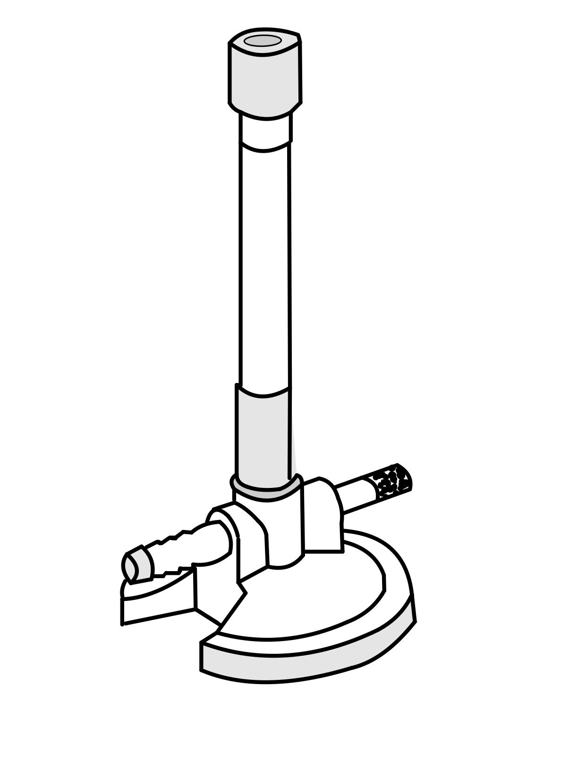
2 | Trípode | Se utiliza sobre el mechero, sobre este se apoya la rejilla. | 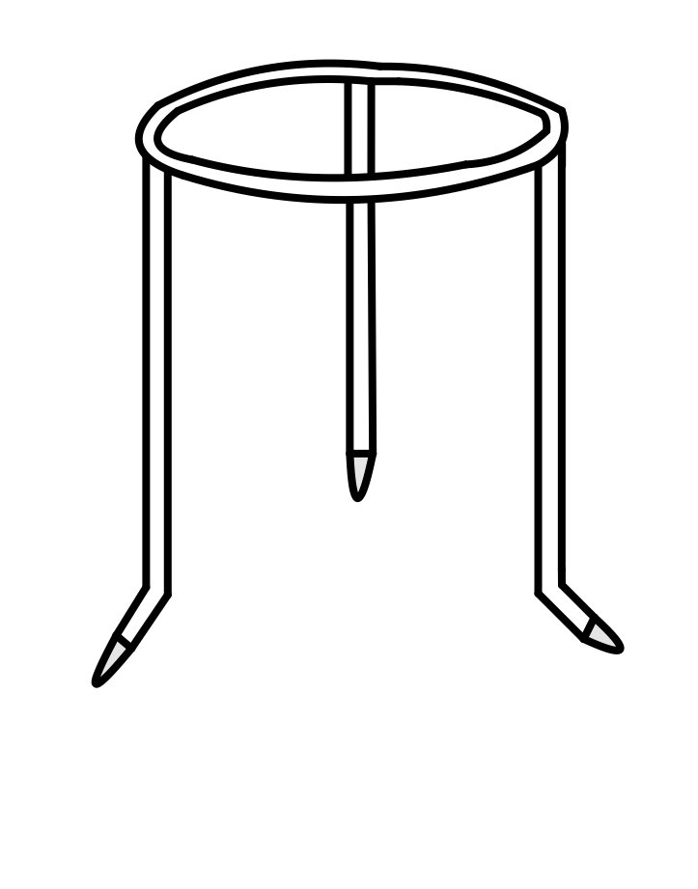
3 | Rejilla | Rejilla metálica sobre la cual se pone el recipiente que contiene la sustancia que se desea calentar. Está hecha con yeso para que se caliente de manera homogénea. | 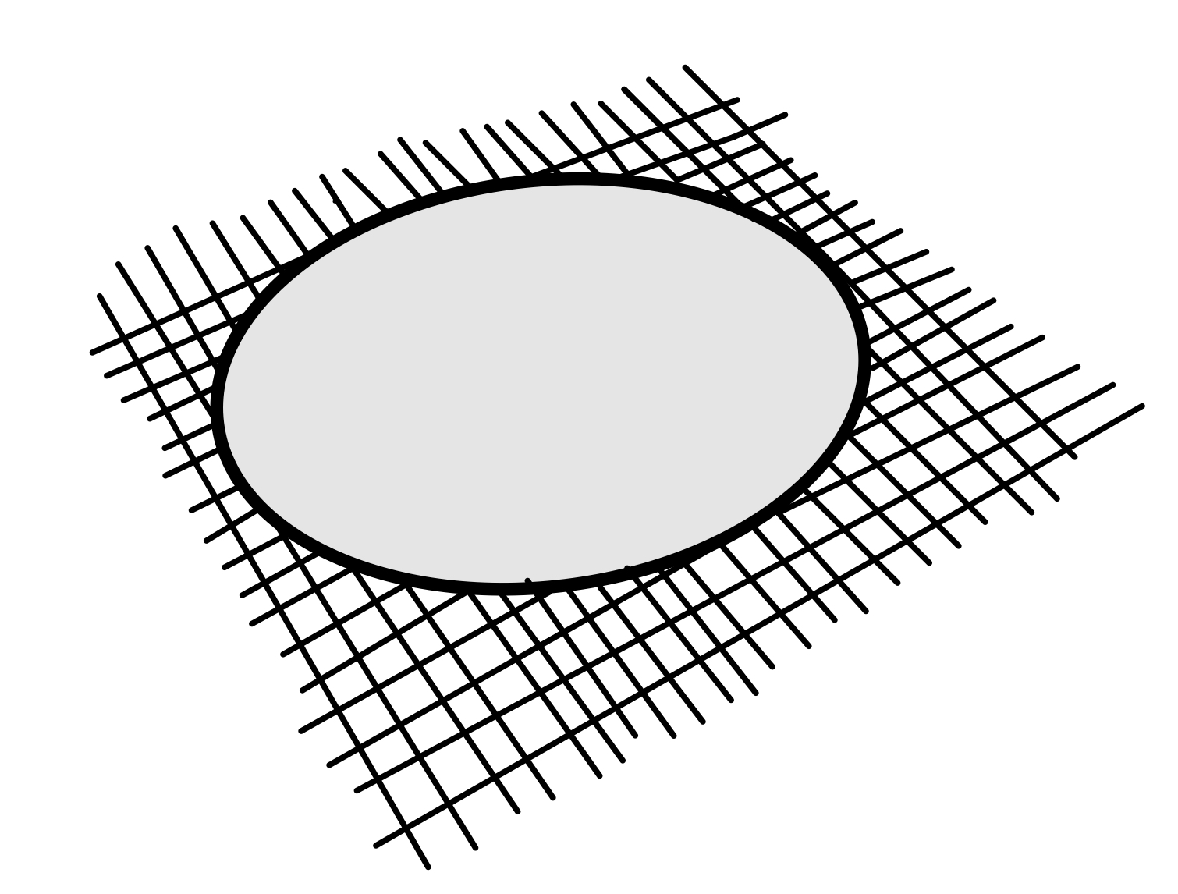
4 | Argolla | Utilizada para montajes experimentales,se puede colocar en embudos y balones de separación y se puede unir al soporte universal. | 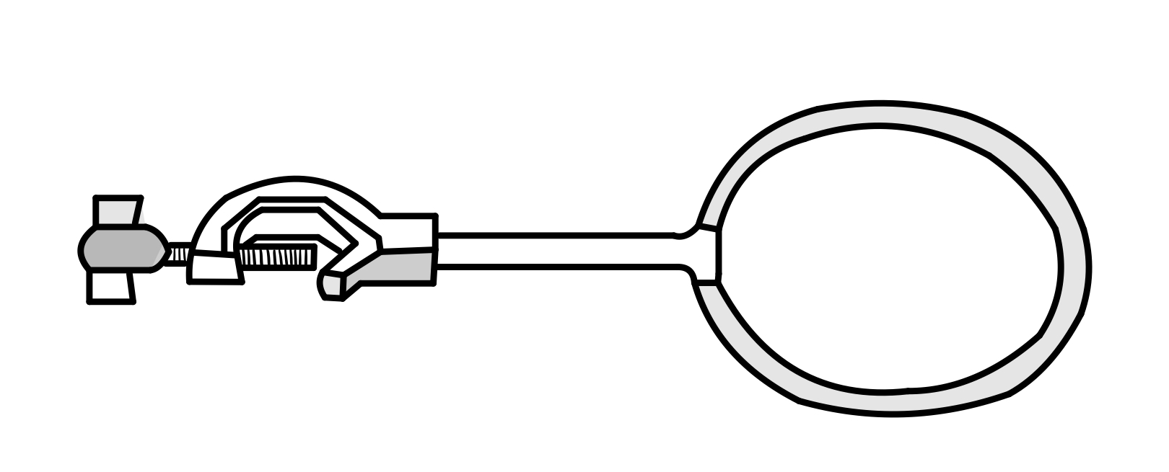
5 | Soporte universal | Se utiliza como soporte para hacer distintos montajes, sostiene diversos materiales unidos a nueces o pinzas. | 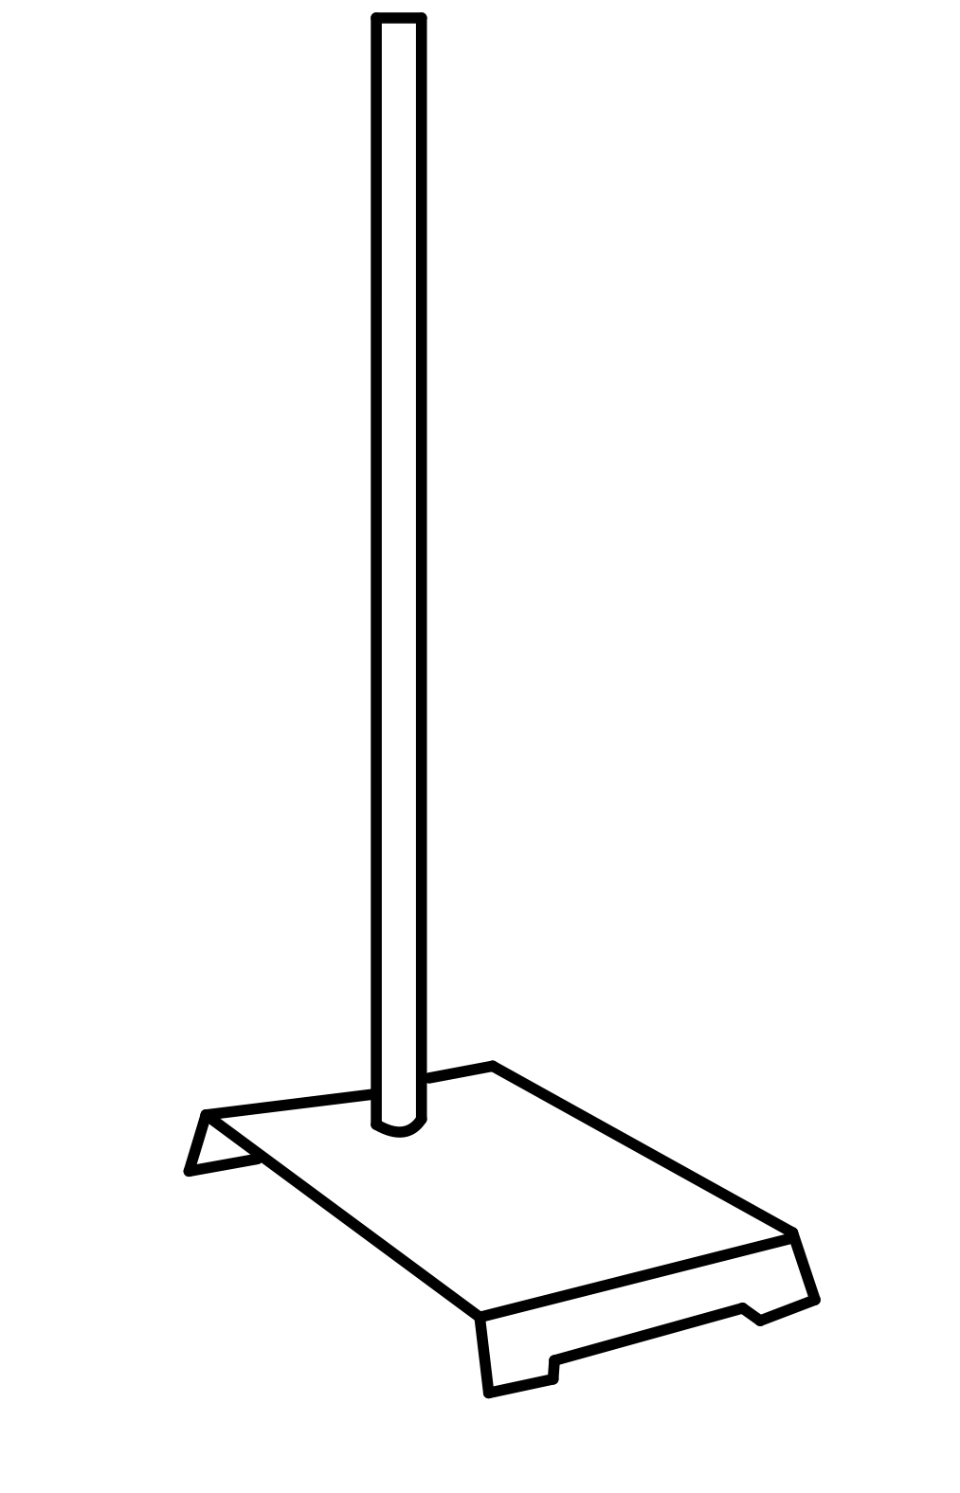
6 | Nuez | Se utiliza junto a la pinza y el soporte universal para mantenerlos unidos, debe estar bien instalada para evitar accidentes. | 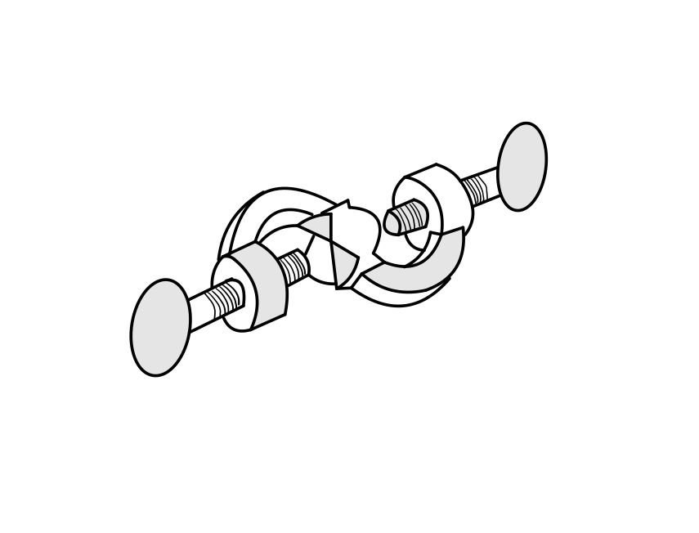
7 | Piseta | Recipiente de plástico utilizado para mantener líquidos, no es un elemento volumétrico. | 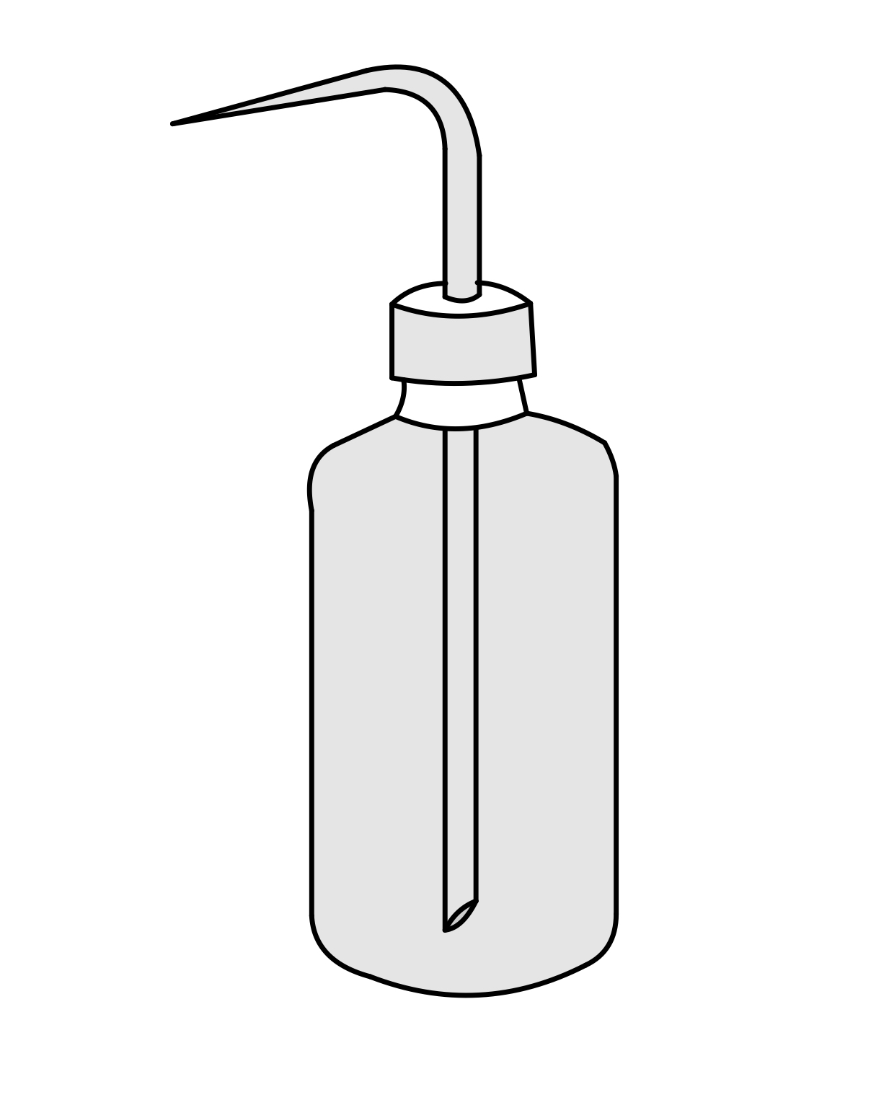
8 | Propipeta | Instrumento que se utiliza junto con la pipeta para traspasar y medir el volumen de líquidos. Para utilizarla primero se debe extraer todo el aire (importante siempre apuntar al mesón, porque puede haber quedado algún residuo de un experimento anterior), para después adjuntarla a la pipeta. Para succionar el líquido se debe apretar donde dice “s” y al extraerlo donde dice “e”. | 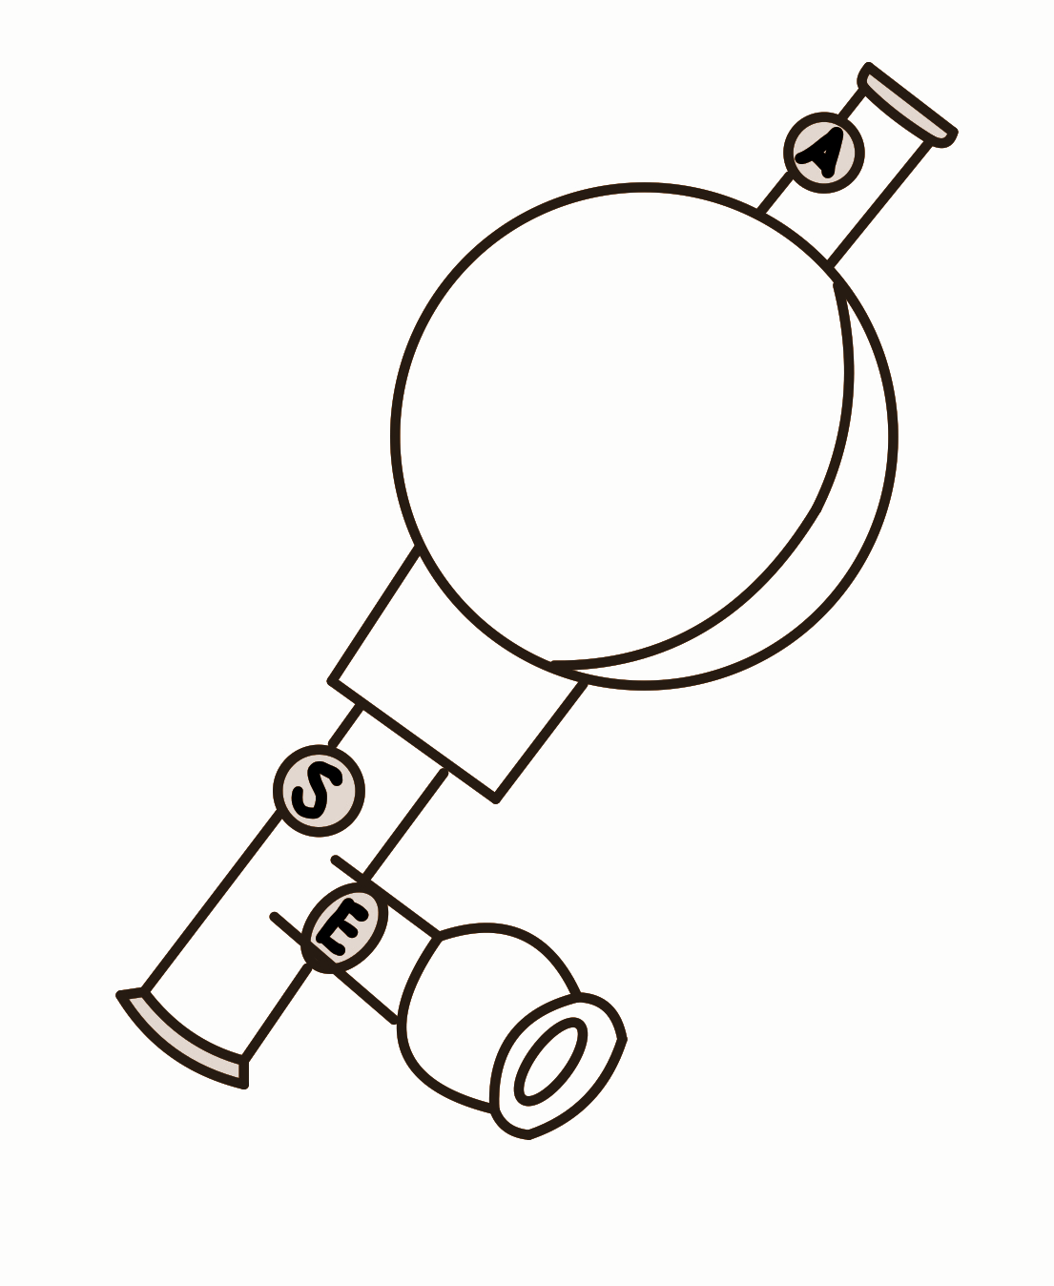
9 | Matraz aforado | También conocido como matraz volumétrico, es un material volumétrico exacto de vidrio utilizado para preparar soluciones. Una vez que estas están preparadas se deben cambiar de recipiente. | 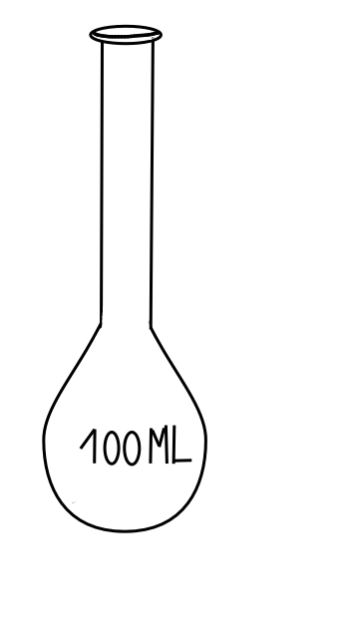
10 | Matraz Erlenmeyer | Utilizado para contener soluciones, hacer reacciones y también es utilizado para calentar soluciones, dado que por su forma es más difícil que la sustancia salpique. A pesar de tener medidas, no es un material volumétrico. | 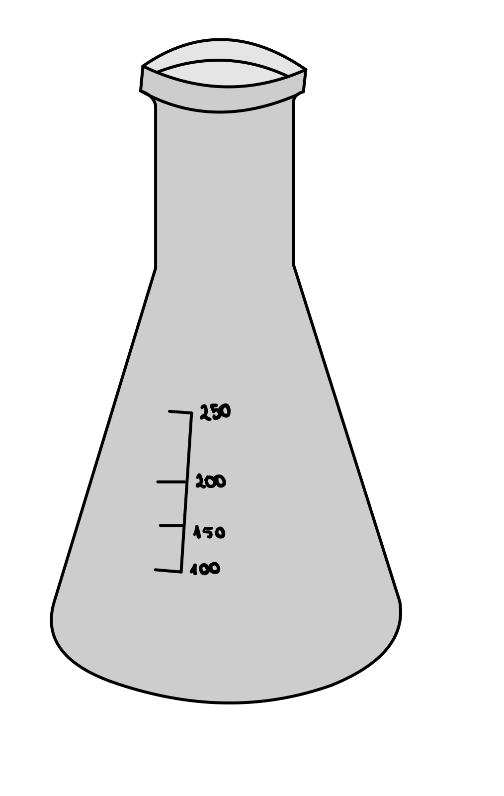
11 | Espátula | Se utiliza para manipular sólidos. Se debe lavar antes y después de cada uso. | 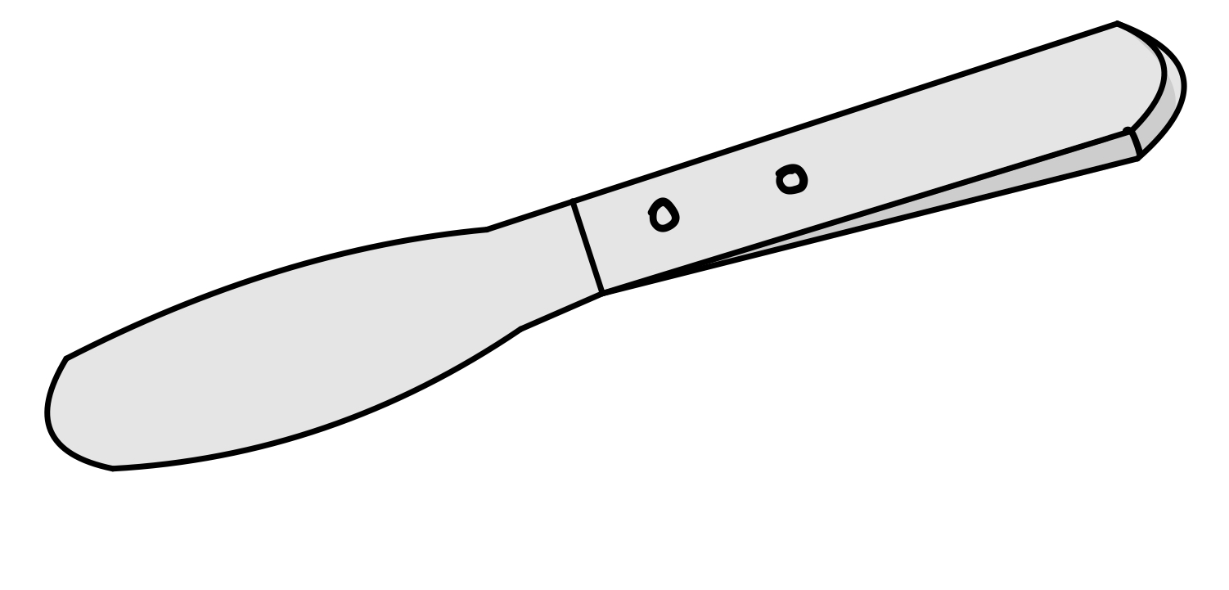
12 | Bureta | Material volumétrico, es muy importante ambientarla antes de su uso (asegurarse que la llave esté cerrada de forma horizontal, añadir el líquido, ponerlo en posición horizontal, asegurarse de que el líquido toque todas las paredes y asegurarse de que no queden burbujas). | 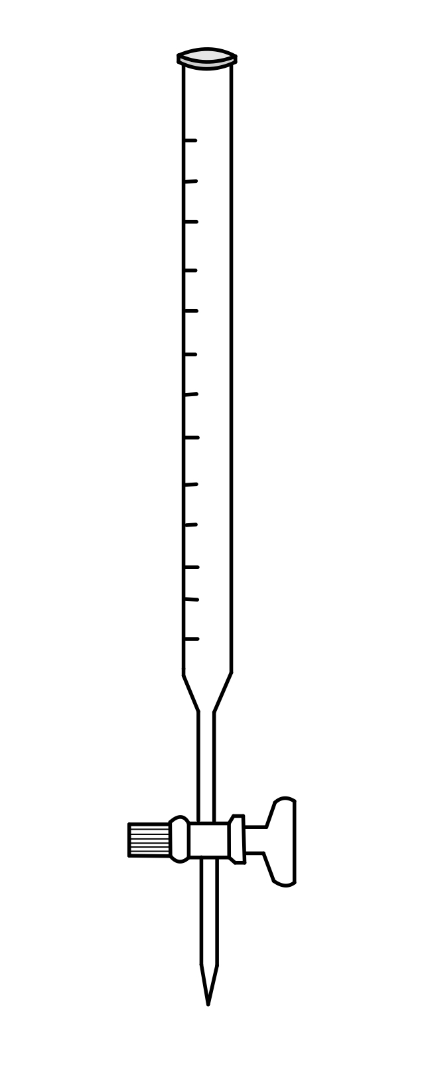
13 | Pinzas | Existen distintos tipos, unas son para manipular material caliente y otras son para montajes experimentales, la cual se utiliza junto a otros materiales. | 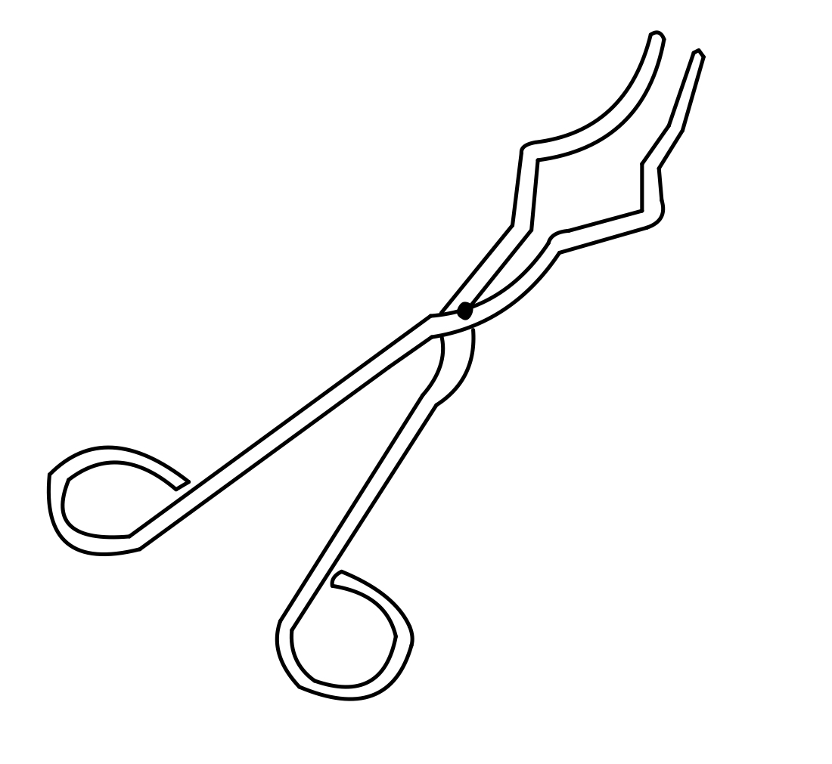
14 | Tubos de ensayo | Son un material de contención, utilizados para el análisis cualitativo de sustancias o para realizar reacciones en pequeña escala. Nunca se deben llenar hasta el tope. | 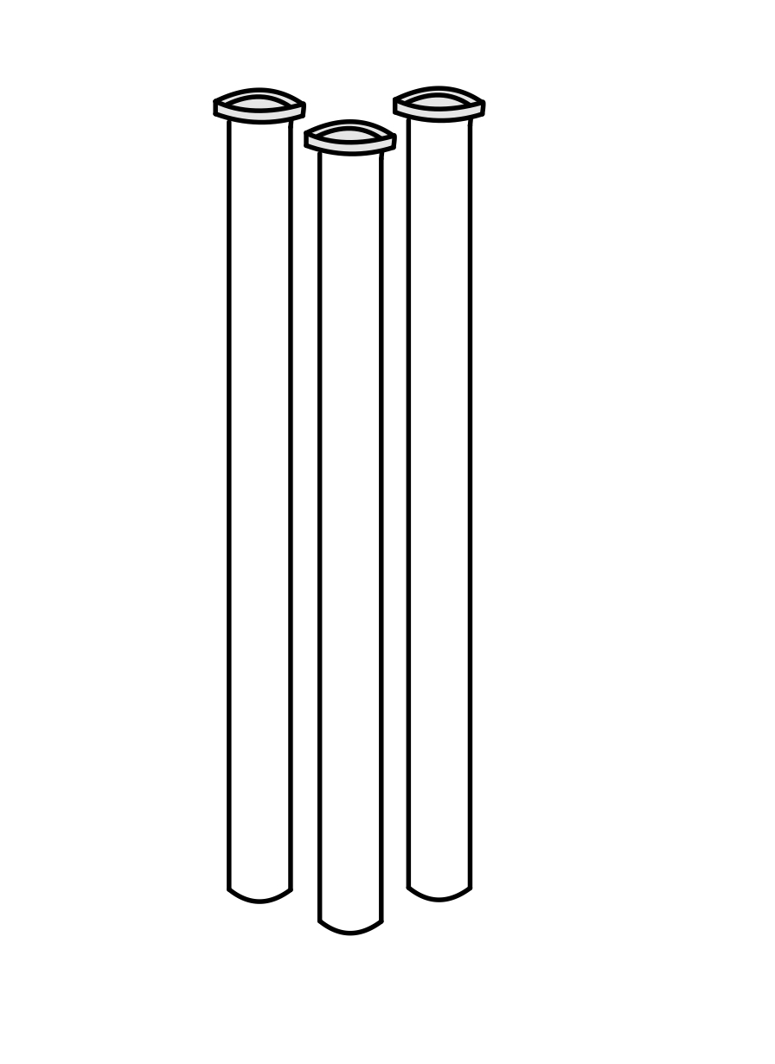
15 | Bagueta | También conocida como varilla de agitación, se utiliza para mezclar y/o agitar sustancias, también es utilizada para trasvasar líquidos. | 
16 | Vidrio de reloj | Material que sirve como soporte para pesar algunos objetos. También puede ser utilizado para tapar vasos de precipitado. | 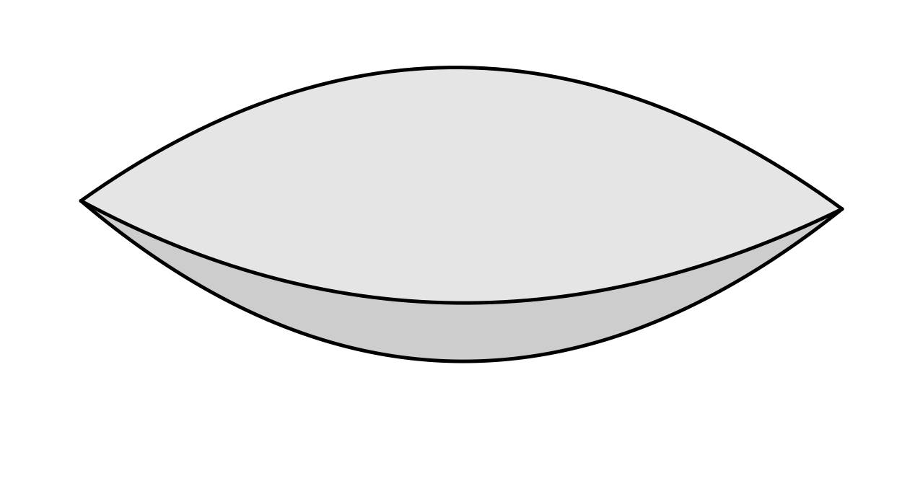
17 | Vaso precipitado | A pesar de tener medidas no es un material volumétrico. Se utiliza para contener y preparar disoluciones. También es utilizado para calentar líquidos y recoger filtrados. | 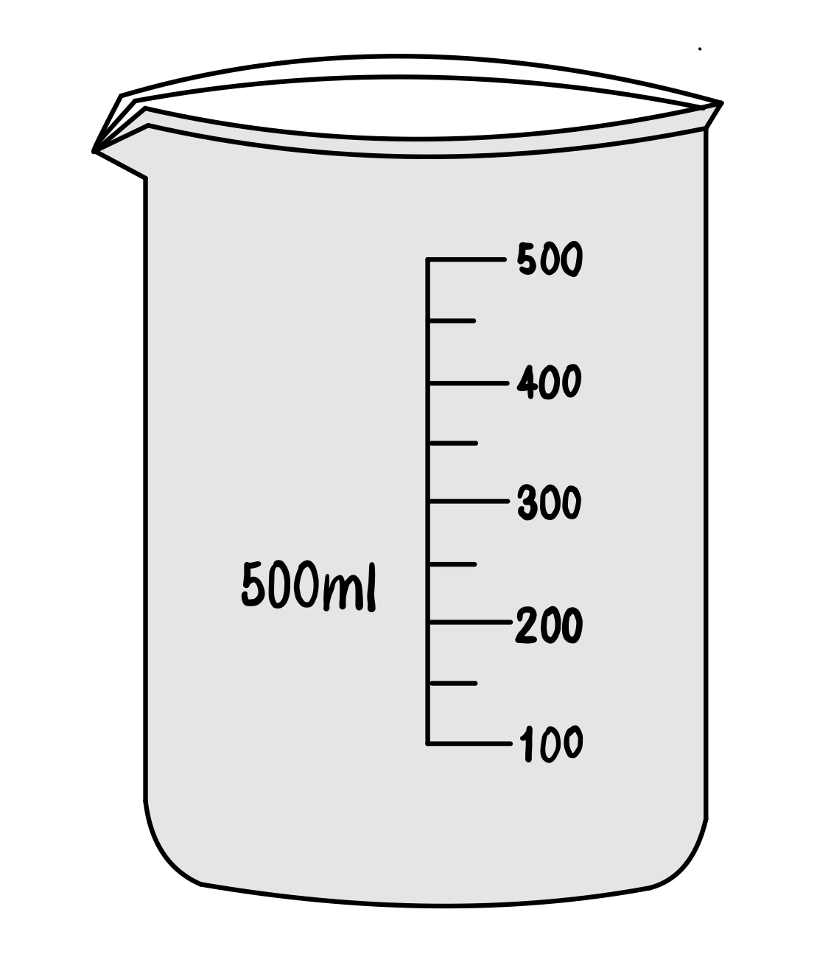
18 | Pipeta aforada | También conocida como pipeta volumétrica. Material volumétrico exacto que mide volúmenes específicos de líquidos. | 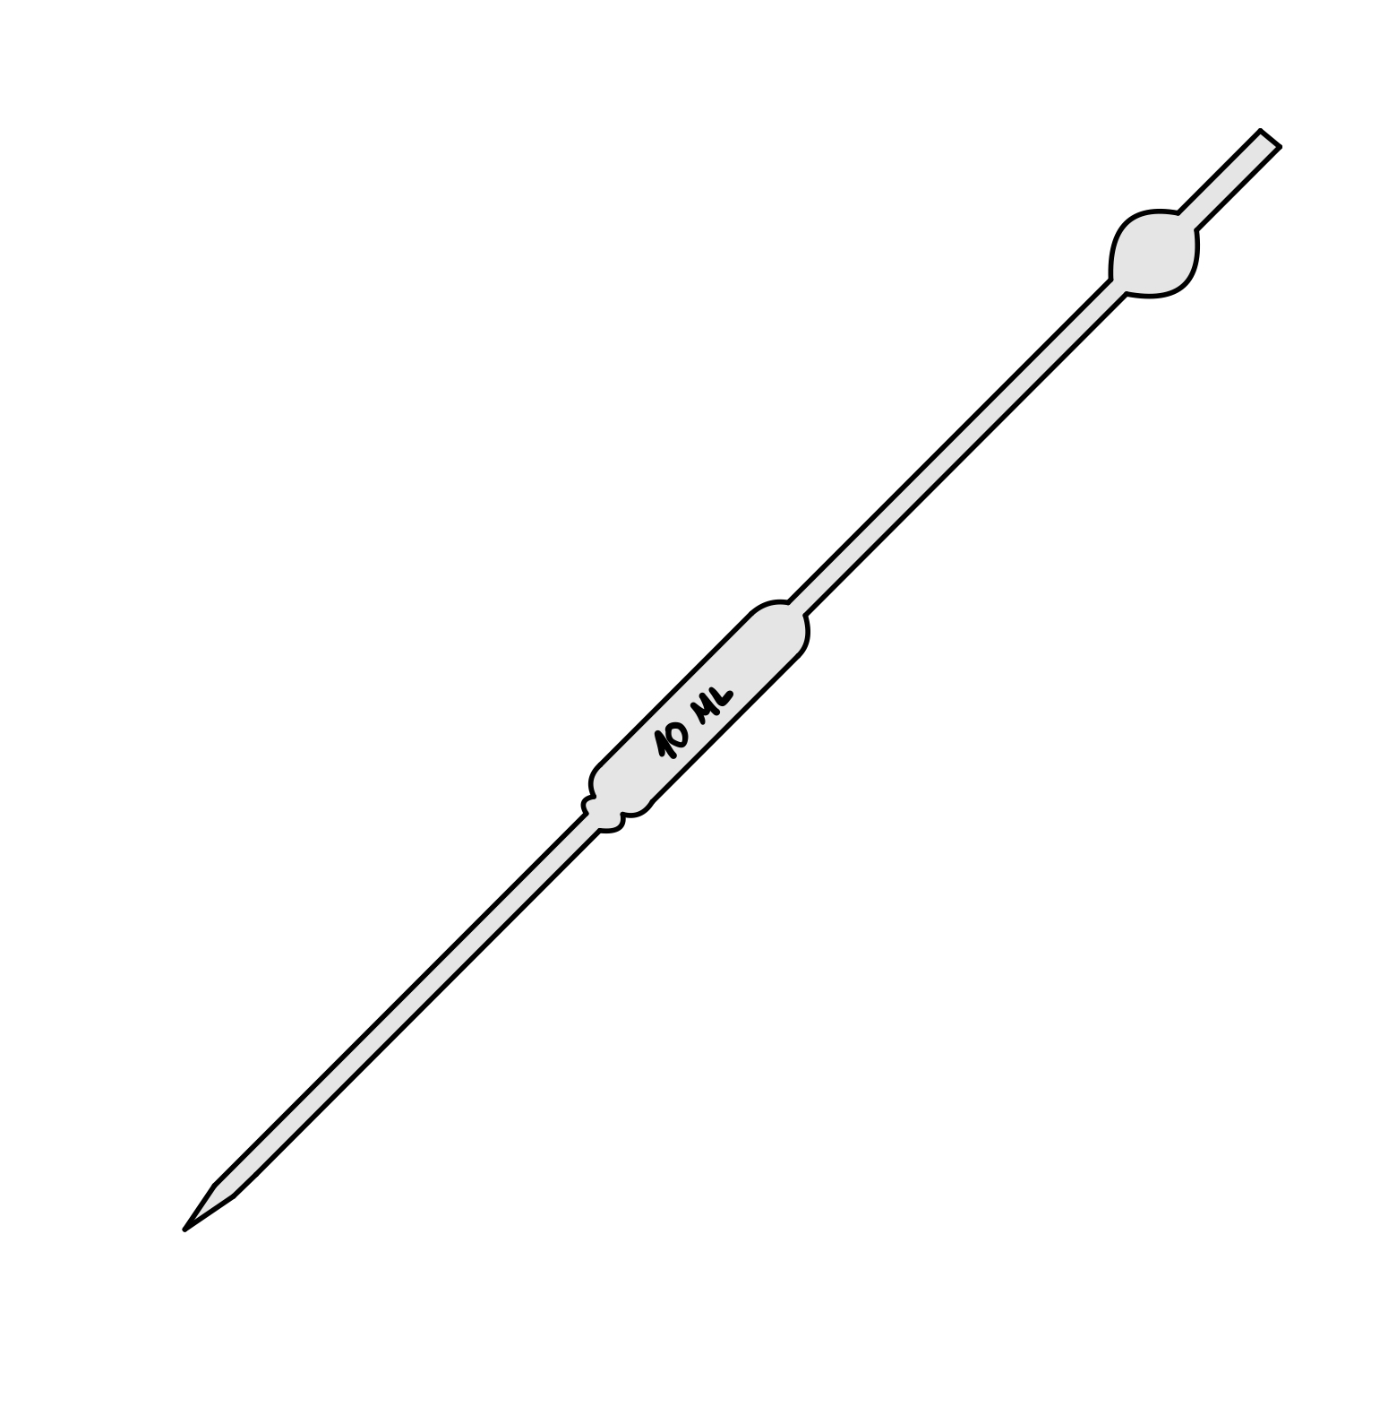
19 | Pipeta graduada | Material volumétrico utilizado para medir volúmenes conocidos. Siempre queda un poco de líquido acumulado en la punta, pero este está considerado en el volumen final. | 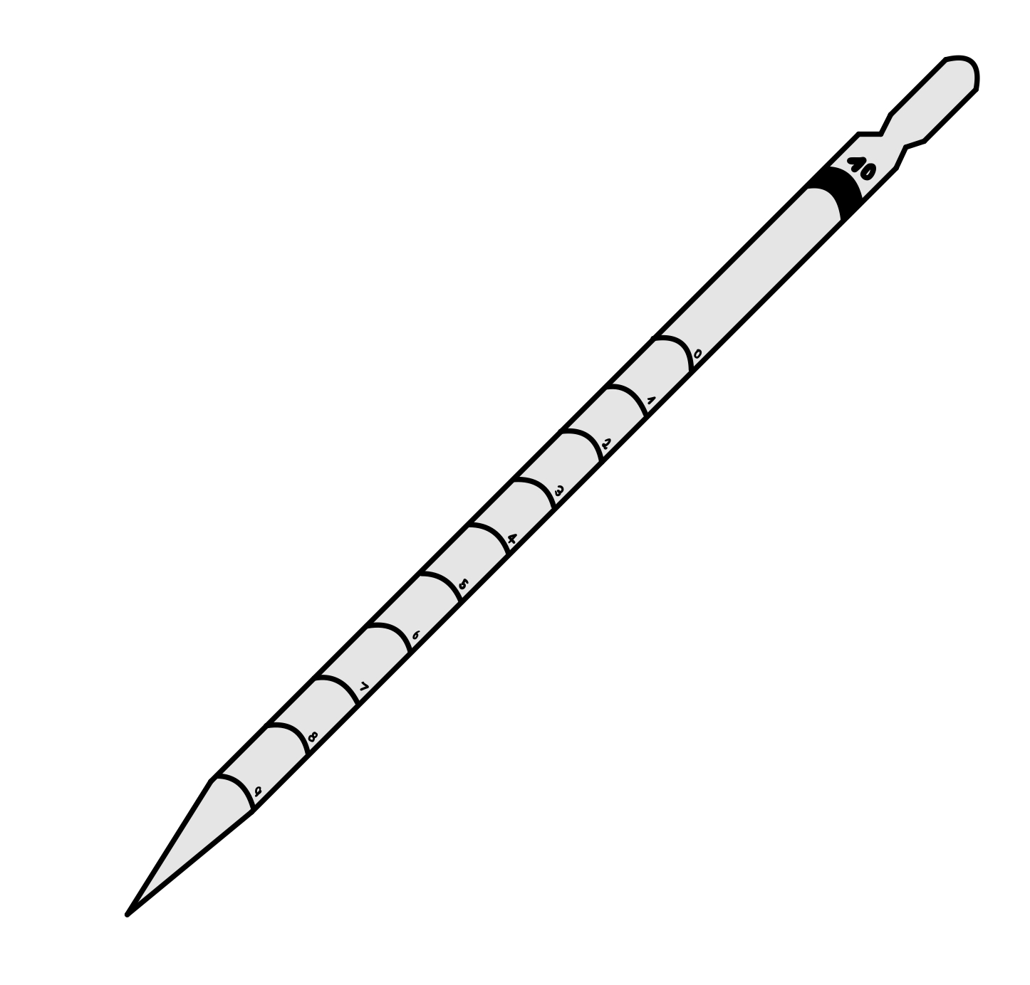
20 | Probeta | Material utilizado para medir el volumen. Puede ser de vidrio o de plástico. | 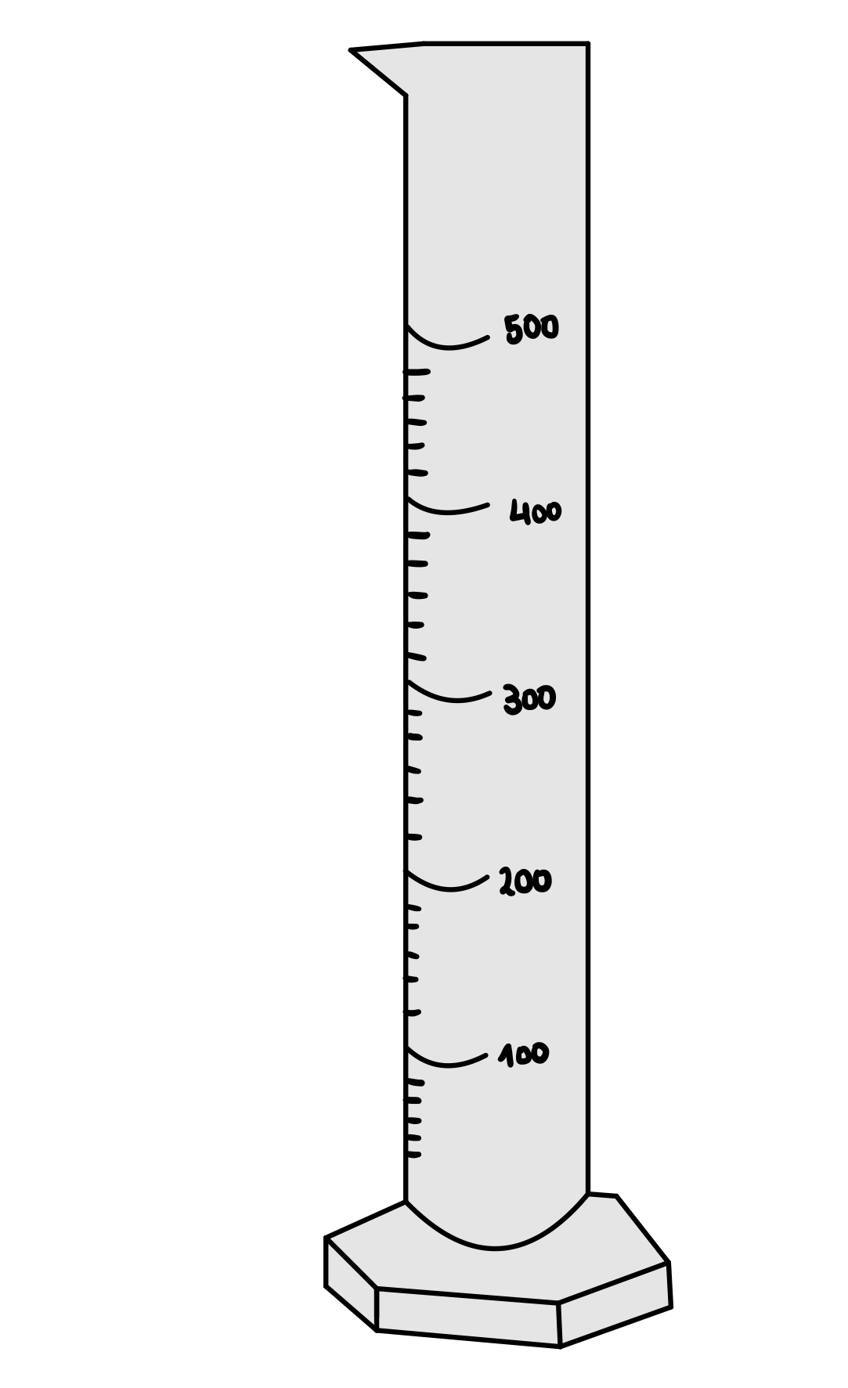
21 | pH metro | Utilizado para medir el pH exacto de las sustancias, para esto utiliza un electrodo. | 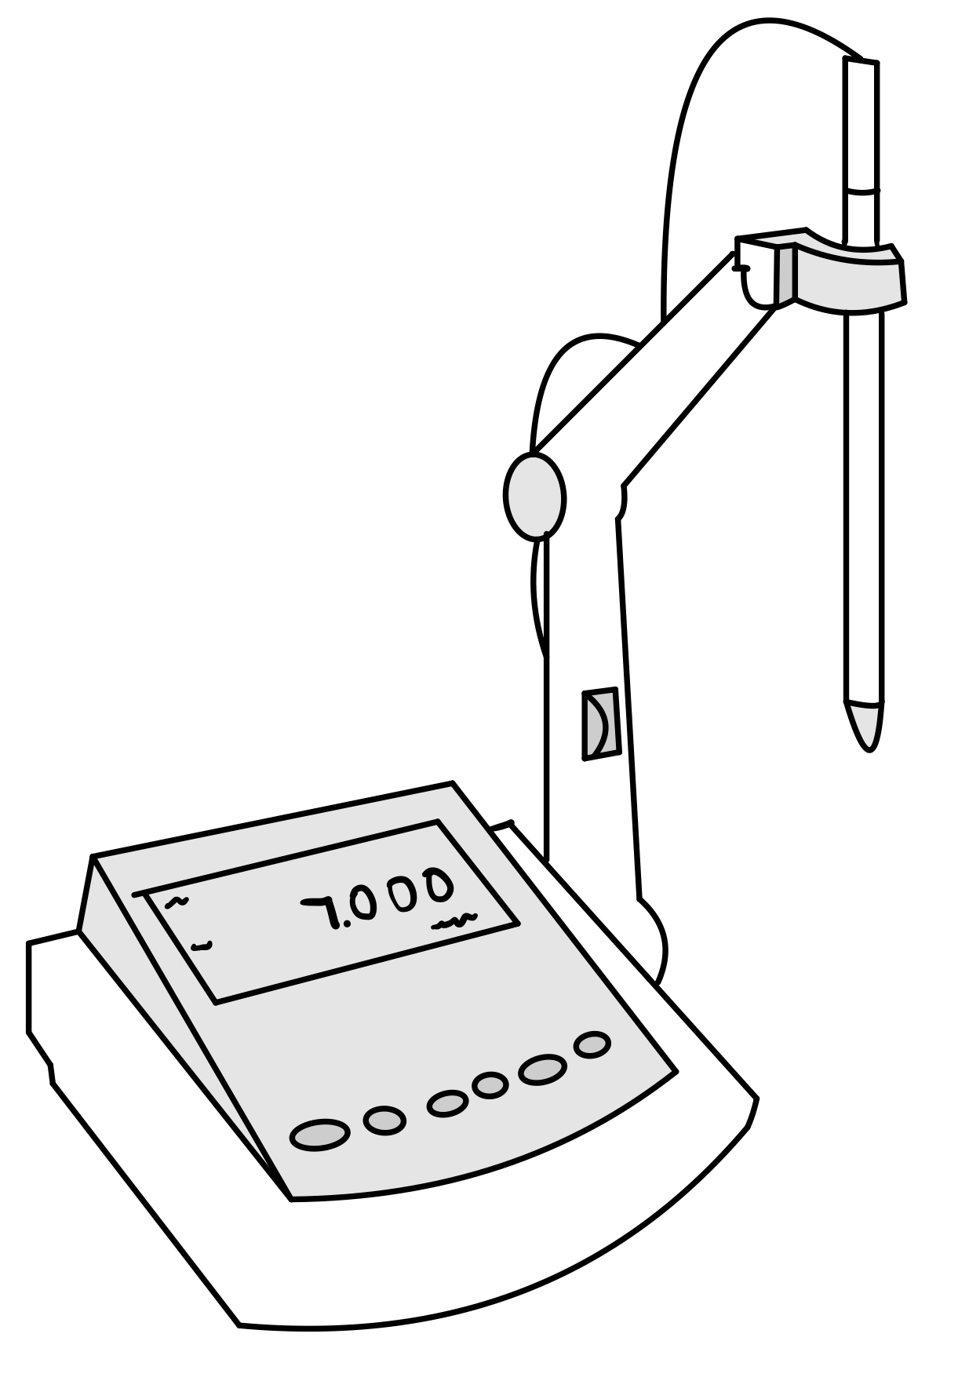
22 | Gradilla | Utilizado para colocar los tubos de ensayo. | 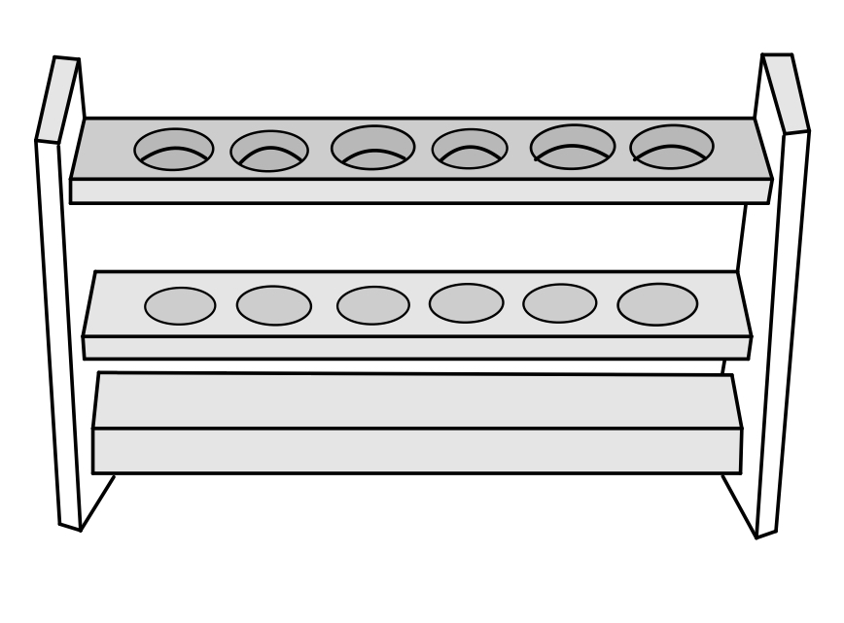
23 | Termómetro | Se utiliza para medir la temperatura. Normalmente en los laboratorios se utilizan termómetros de mercurio. | 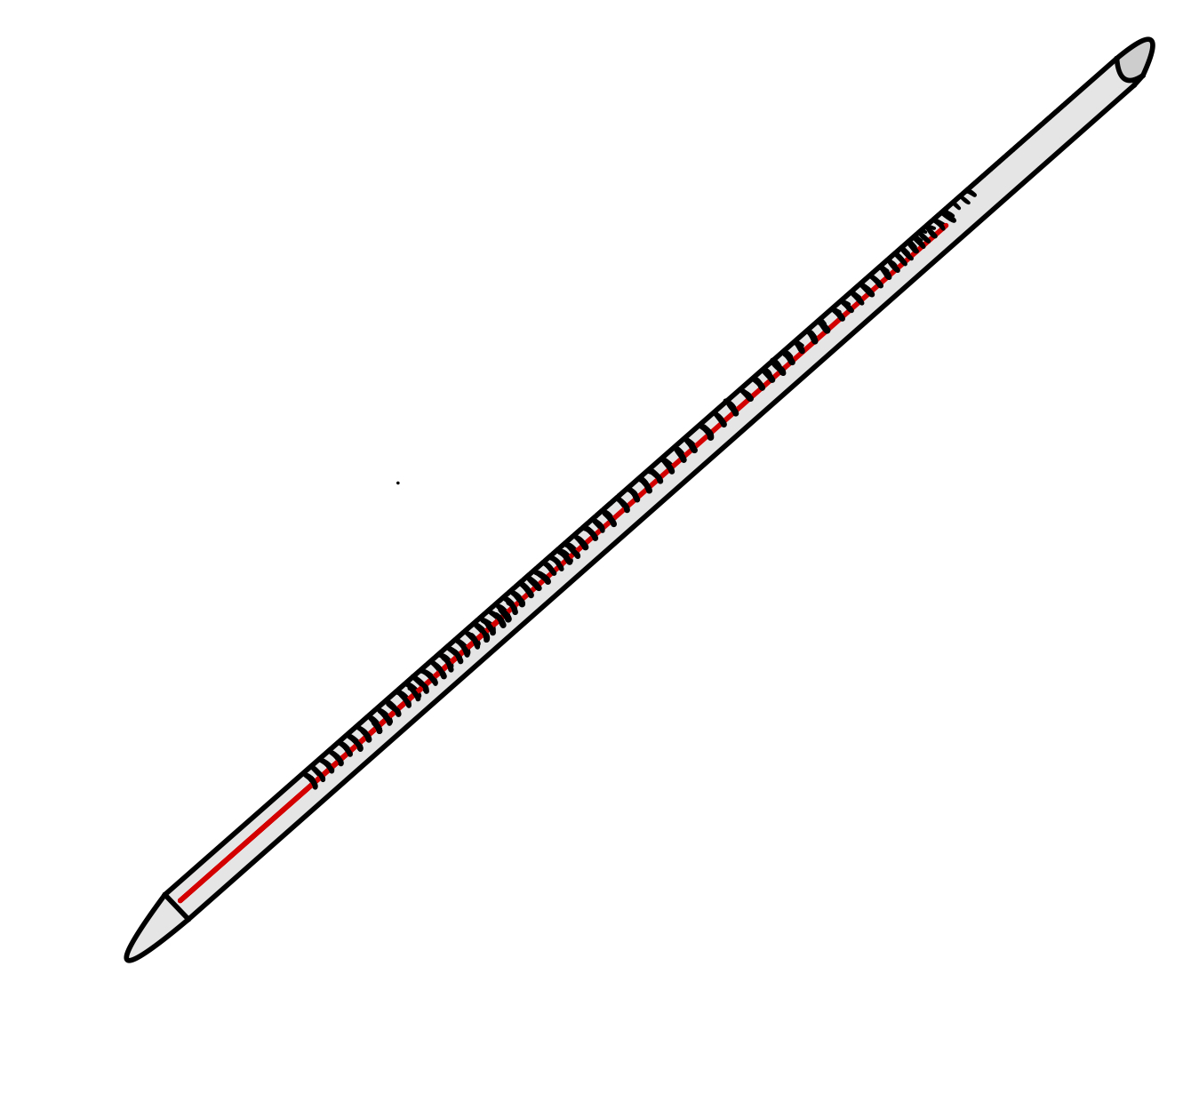

BIOGRAFÍAS

Muffoletto, A. N. (2011). Manual de laboratorio de química: conceptos y aplicaciones. Cengage Learning.

Petrucci, R. H., Herring, F. G., Madura, J. D., & Bissonnette, C. (2020). Química general. Pearson Educación.

Fuentes, F. (2017). Manual de prácticas de laboratorio de química general. México: Instituto Politécnico Nacional.

Universitat de Barcelona. (s. f.). La pesada [Página web]. Observatori de la Biodiversitat Local de Barcelona. Recuperado de https://www.ub.edu/oblq/oblq%20castellano/pesada.html.

Byasa. (2020). Errores que deben evitar al usar una báscula en laboratorios. Recuperado el 1 de mayo de 2023, de https://www.byasa.com.mx/errores-que-deben-evitar-al-usar-una-bascula-en-laboratorios/

Facultad de Ciencias Exactas y Naturales, Universidad Nacional de Cuyo. (s.f.). Materiales de laboratorio. Recuperado de https://fcen.uncuyo.edu.ar/catedras/materiales-de-laboratorio.pdf

